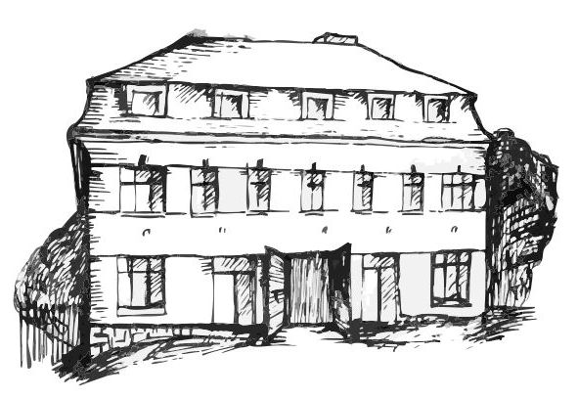 | Stacionář sv. Anežky České  pro seniory  Farní charita Beroun  Dům Charity, Cajthamlova 169, 266 01 Beroun | 

Vás zve na programy pro veřejnost

březen

5. 3.  úterý | 10,00 – 11,30 | Zpívání s harmonikou p. Jiřího Šoufka
12. 3.  úterý | 10,30 – 11,30 | Procvičování kognitivních funkcí  (paměť, soustředěnost, řeč - slovní zásoba, logické myšlení, vizuálně-prostorová orientace)
19. 3.  úterý | 13,30 – 15,30 | Vizovické pečivo s pí. M. Šímovou
26. 3.  úterý | 10,30 – 11,30 | Procvičování kognitivních funkcí  (paměť, soustředěnost, řeč - slovní zásoba, logické myšlení, vizuálně-prostorová orientace)
každý pátek | 13,30 – 15,00 | Posezení u šálku dobrého čaje či kávy

Všechny akce jsou pro seniory zdarma. Prosíme, potvrďte účast telefonicky. Kapacita je omezená. Děkujeme za pochopení.

Telefonický kontakt: 606 639 627

